Безопасность детей на водоемах.
Правила безопасного поведения на водоемах в разное время года актуальны и для детей. Летом наших малышей невозможно оттащить от воды, всякие запреты не работают, поэтому необходимо строго следовать следующим рекомендациям:
- Купаться с детьми можно только в специально оборудованных для этого местах.
- Не оставляйте без присмотра ребенка, даже если он просто играет на берегу.
- Не разрешайте детям нырять.
- После длительного нахождения на жаре в воду заходить надо медленно, иначе от резкого перепада температуры может остановиться дыхание.
- Постарайтесь среди большого количества ребятишек научиться отличать своих детей, поверьте, сделать это совсем непросто.
- Продолжительность нахождения в воде зависит от возраста ребенка, но она должна быть гораздо меньше, чем для взрослых.
- Не разрешайте купаться детям в местах, где курсируют моторные лодки и катера, да и самим этого делать не стоит.
Уследить за детьми во время купания достаточно сложно, особенно если их много, как, например, в лагерях. Поэтому с целью безопасности во многих оздоровительных центрах купание запрещено, чтобы не допустить несчастного случая.
Правила купания детей в открытых водоемах.
Водные процедуры для ребенка – это очень хорошо и полезно для здоровья, но главное, чтобы это было безопасно. Так как многие отдыхают со своими родителями на берегах рек и озер, отправляются «дикарями» на море, то стоит учесть некоторые универсальные правила:
В воду заходить ребенку можно, если она прогрелась до 22 градусов, а на улице при этом не менее 25 градусов.
-Лучше купаться в утренние часы.
- Во время первого купания достаточно 2-3 минут пребывания в воде.
-Не окунайте ребенка в воду с головой.
- После выхода из воды надо хорошо вытереть тело насухо и отдохнуть.
Отдых на берегу реки – это прекрасная возможность оздоровить свой организм и получить массу положительных эмоций. Главное - выбирать правильные водоемы. Особенности состояния водоемов в различное время года отличаются, и это необходимо учитывать.

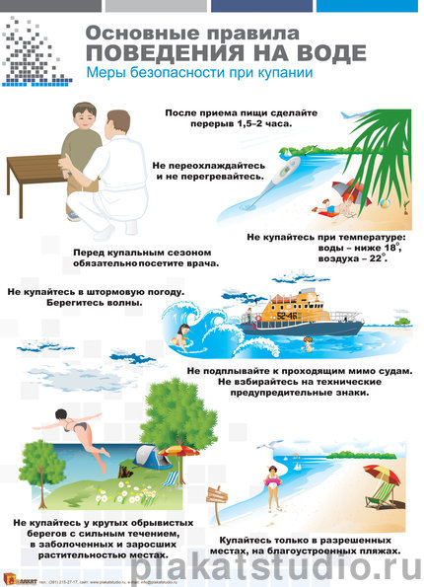
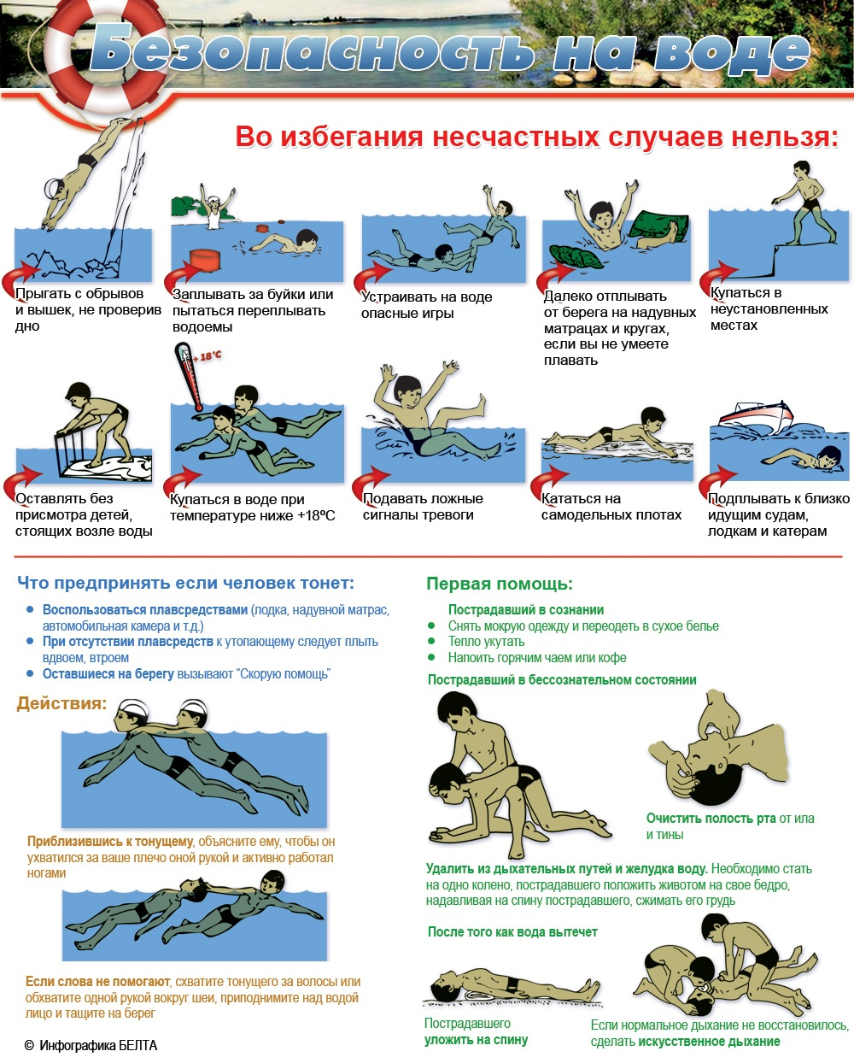
Не знаешь броду – плавать учись.
Тема данной статьи – безопасность на воде. Ладить с водой может только умеющий плавать. Кто это искусство не освоил, даже на мелководье подвергается опасности. Однако научиться плавать – полдела. Это умение помогает держаться на поверхности, нырять, перемещаться. Но есть еще большой перечень правил и запретов, без знания которых лучше в воду не соваться. Те, кто с правилами еще не знаком, читайте о них дальше. Они не научат глубокую реку вброд переходить, но в случае чего уберегут от беды.
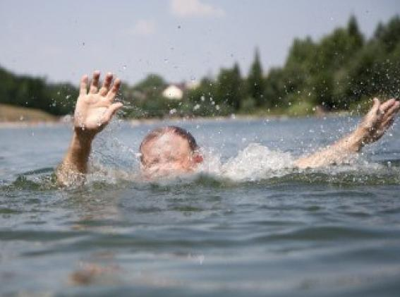
Купаться в чистых водоемах, которые прошли санитарную проверку. В специально отведенных, оборудованных для этого местах. В воде, температура которой 17-19 °С и выше.
Запрещается:
- Купаться в необорудованных местах.
- Детям купаться без присмотра старших.
- Купаться в нетрезвом состоянии.
- Купаться в местах движения лодок, катеров, водных мотоциклов и других моторных суден.
- Заплывать дальше ограничительных знаков.
- Купаться у берегов, заросших растительностью, слишком крутых и обрывистых.
- Нырять с причалов, пристаней и мостов.
Предостережения и рекомендации:
Не оставайтесь в реке или в море долго: безопасность на воде зависит также от длительности пребывания в ней. Увеличивайте время постепенно, по 3-5 минут при каждом последующем заходе. Безопасный предел – 20 минут, иначе переохлаждение может спровоцировать судороги и остановку дыхания. А потеря сознания грозит гибелью даже пловцу-спортсмену. Разгоряченные солнцем, не окунайтесь резко в воду, так как из-за контраста температур происходит чрезмерное сокращение мышц и, как следствие, - остановка сердца. Лучше входить медленно, окунаться постепенно, пригоршнями набирая воду и поливая себя. Обрызгивание друг друга тоже хорошо подготовит тело к активному купанию. Не употребляйте перед купанием спиртосодержащие напитки. Они опасны даже при небольшой концентрации в крови, так как алкоголь блокирует участок мозга, управляющий расширением и сужением сосудов. А значит тоже может привести к судорогам и потере сознания. Не оставляйте детей самих у воды. Убедитесь, что они хорошо усвоили правила безопасности и знают, что купаться они могут только с разрешения и в присутствии взрослых. Желательно и взрослым купаться, когда поблизости есть хотя бы один человек, который в случае беды сам окажет помощь утопающему или позовет на помощь других. Для походов обычно выбирают уединенные уголки, где благоустроенных водоемов нет. В таких случаях для купания найдите место, где вода чистая, дно ровное, песчаное, течение не сильное и глубина не более 2 м.
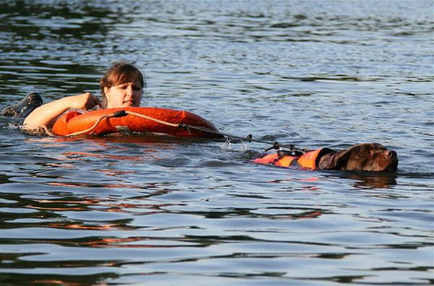

Правила безопасного поведения на воде.
Безопасное поведение на водоемах в различных условиях должно соблюдаться неукоснительно – это гарант вашего отличного отдыха без происшествий. После того как вы приехали на речку или озеро, проведя много времени в дороге в жарком автомобиле, не стоит сразу бросаться в воду. Необходимо немного отдохнуть, успокоиться и остыть, только после этого можно идти купаться.
Чтобы ваш отдых не омрачился неожиданными ситуациями, соблюдайте несложные правила:
- Лучше всего, если вы будете принимать водные процедуры в местах, которые специально для этого оборудованы.
- Если вы первый раз приехали в это место, перед полноценным купанием необходимо обследовать дно на предмет коряг, стекол и всякого мусора.
- Не ныряйте в незнакомых местах, иначе можно уткнуться головой в грунт, корягу или бетонную плиту.
- Если на берегу водоема вы обнаружили табличку, что купание в этом месте запрещено, то не стоит рисковать своим здоровьем, лучше отправиться на другой пляж.
- На море обычно спасательные службы устанавливают буйки, за которые заплывать нельзя, не надо показывать свою храбрость и меряться силами с друзьями, это может быть опасно.
- Если вы любите устраивать игры в воде, то будьте осторожны: не хватайте друг друга за руки или ноги, можно в азарте наглотаться воды и потерять сознание.
- Если в воде у вас ногу свела судорога, то необходимо позвать на помощь.
- Не заходите в воду в нетрезвом состоянии, это может закончиться трагически.
Эти несложные правила почему-то соблюдают далеко не все, что потом и приводит к несчастным случаям.
Поведение во время непредвиденных ситуаций.
С каждым на воде может случиться неожиданная ситуация, если не соблюдается безопасное поведение на водоемах в различных условиях. От ваших действий в этот момент будет зависеть ваша жизнь или ваших друзей.
При купании в реках может случиться так, что вы попали в водоворот. Нужно отбросить панику, набрать в легкие много воздуха, погрузиться под воду и постараться, совершая движения руками и ногами, отплыть подальше от воронки. Если вы все сделаете правильно и, самое главное, спокойно, то вам удастся из нее легко выбраться.
Другая ситуация, которая встречается сплошь и рядом – это переплывание реки или озера на спор. Вы можете просто не рассчитать свои силы, невозможно предсказать, как поведет себя ваш организм в условиях такой перегрузки. Если вы умеете отдыхать на воде, лежа на спине, тогда еще полбеды, выиграть спор вам, может, и удастся.
Умение отдыхать может оказаться вам полезно и в том случае, если ногу в воде свело судорогой. Это очень опасно, потому что на большом расстоянии от берега вам быстро оказать помощь никто не сможет, остается надеяться только на себя. Для таких случаев всегда с собой берите булавку, говорят, это хорошее средство от судорог в воде.

